# Duo 2 PoE

Duo 2 PoE dokáže spojit dva pohledy do jednoho, aniž by se v obrazu tvořily mezery, a realizovat tak skutečnou kombinaci dvou kamer. Přináší plynulejší obraz s dvojnásobným zorným polem a bez překrývající se části! Dokáže detekovat nejen pohybující se osoby a vozidla, ale také vaše kočky a psy. Také díky vestavěnému mikrofonu a reproduktoru je poměrně snadné reagovat na přicházející osobu, auto nebo domácího mazlíčka.

# Specifikace

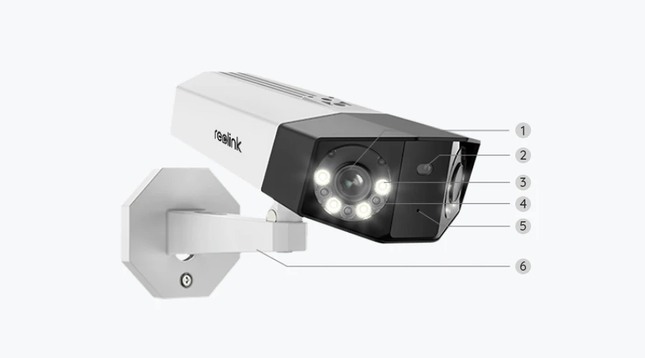

|  |  |
| --- | --- |
| 1 | Objektiv |
| 2 | Senzor denního světla |
| 3 | Reflektor |
| 4 | IR LED |
| 5 | Mikrofon |
| 6 | Montážní držák |

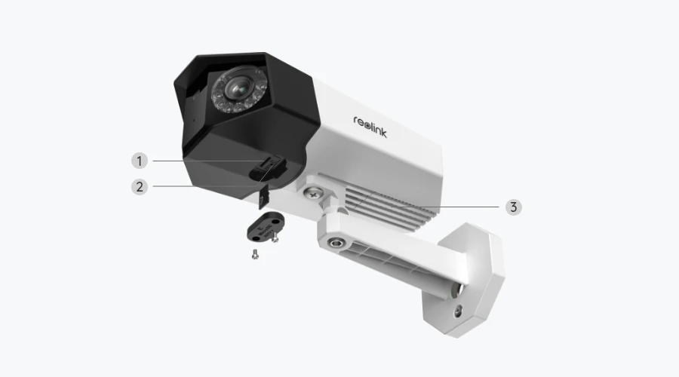

|  |  |
| --- | --- |
| 1 | Slot pro kartu Micro SD |
| 2 | Tlačítko Reset |
| 3 | Reproduktor |

# Montáž a instalace

## Nastavení kamery

### Co je v balení

**Poznámka:** Obsah balení se může lišit dle různých verzí a platforem. Níže uvedené informace berte pouze pro referenci. Skutečný obsah balení odpovídá nejnovějším informacím na prodejní stránce produktu.

Duo 2 PoE

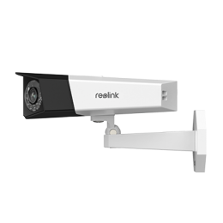 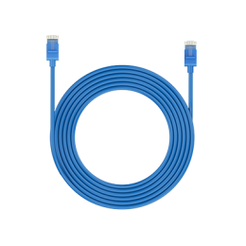 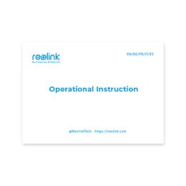 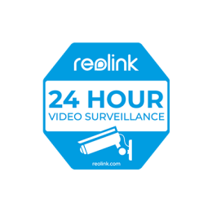

Podpora sítě C1 m\*1

Reolink Duo 2 PoE\*1

Nálepka pro sledování\*1

Stručná úvodní příručka\*1

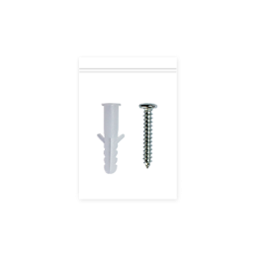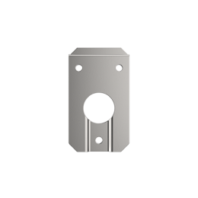 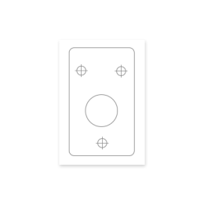 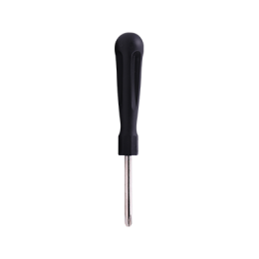

Šablona montážního otvoru \*1

Šroubovák\*1

Balení šroubů\*1

Montážní deska \*1

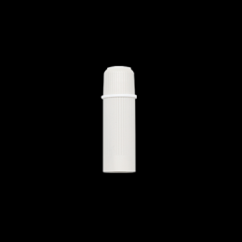

Vodotěsné víko \*1

### Nastavení kamery v aplikaci

Zde je návod, jak po montáži nastavit kameru pomocí aplikace Reolink .

**Krok 1.** Klepněte na ikonu IMG_256 v pravém horním rohu.

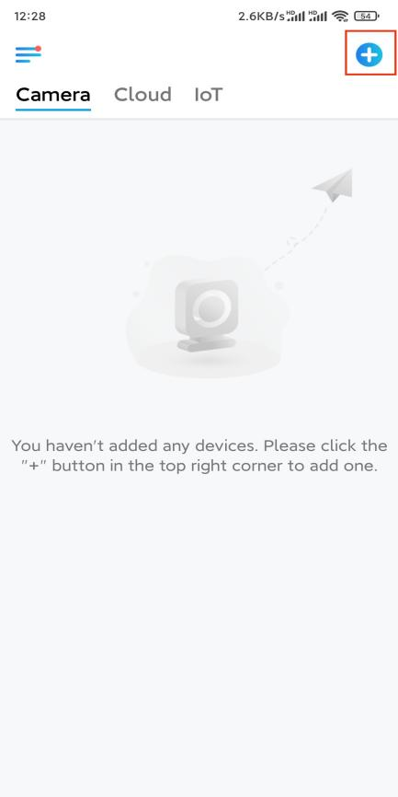

**Poznámka:** Pokud jste povolili možnost [**Přidat zařízení automaticky**](https://support.reolink.com/hc/en-us/articles/If%20you've%20opened%20the%20Add%20Device%20Automatically%20option%20in%20the%20Settings%20page,%20you%20can%20click%20this%20device%20and%20turn%20to%20step%202%20directly.%20If%20you%20don't%20enable%20that%20option,%20you%20can%20scan%20the%20QR%20code%20on%20the%20camera%20to%20add%20this%20device.) v možnosti Nastavení aplikace, můžete klepnout na toto zařízení na stránce **Zařízení** a přejít přímo ke **kroku 3**.

**Krok 2.** Naskenujte QR kód na zadní straně kamery. Klepnutím na tlačítko **Světlo** můžete zapnout svítilnu při nastavování kamery v tmavém prostředí. Pokud telefon nereaguje, ťukněte na položku UID/IP (**UID/IP**) a zadejte UID ručně (16místný kód pod QR kódem kamery). Poté klikněte na tlačítko **Další**.

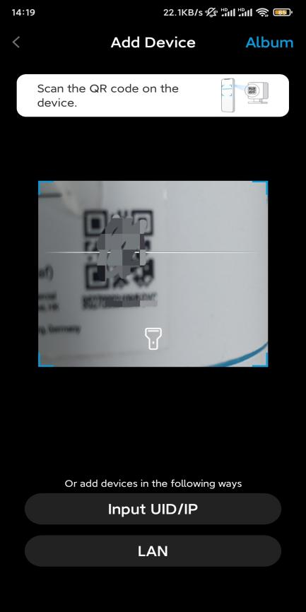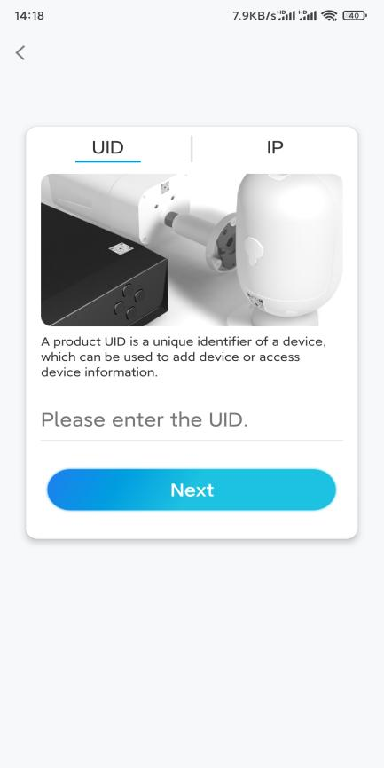

**Krok 3.** Vytvořte přihlašovací heslo pro kameru. Potom klepněte na **Další**.

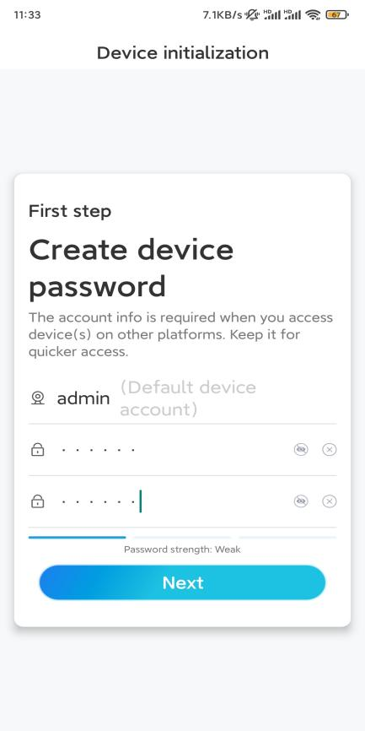

**Krok 4.** Pojmenujte kameru. Potom klepněte na **Další**.

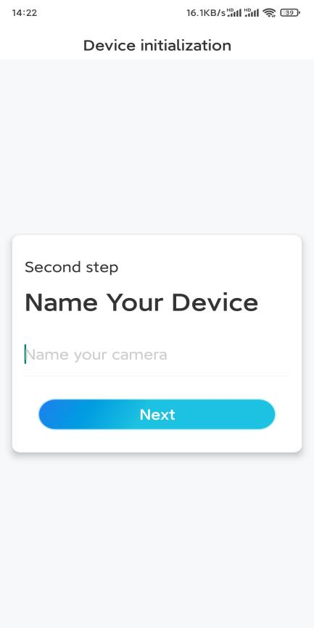

**Krok 5.** Inicializace dokončena! Nyní můžete začít s živým sledováním.

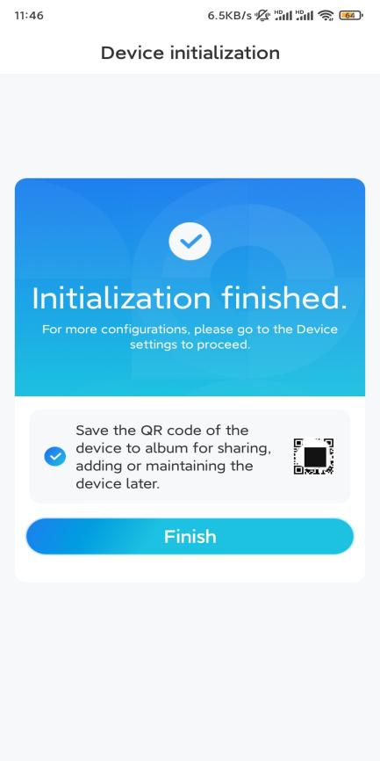

## Instalace kamery

Nabízíme vám průvodce různými možnostmi, jak jde nainstalovat kameru. Podívejte se na ně.

### Připevněte kameru na zeď

**Krok 1.** Našroubujte kameru na zeď.

* Vyvrtejte otvory dle montážní šablony.
* Dále upevněte montážní desku ke stěně horními dvěma šrouby a zavěste na ni kameru.
* Poté upevněte kameru na místo pomocí spodního šroubu.

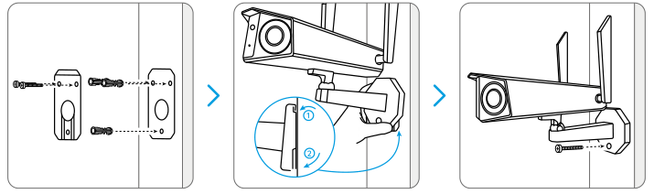

**Poznámka:** V případě potřeby použijte sádrokartonové kotvy, které jsou součástí balení.

**Krok 2.** Upravte natočení kamery.

Povolte nastavovací šroub na bezpečnostním držáku pomocí šroubováku (který je také součástí balení) a otáčejte kamerou tak dlouho, dokud nezískáte ideální výhled.

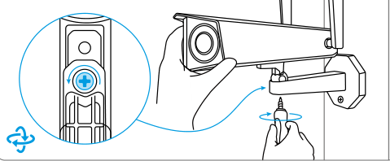

**Krok 3.** Pevně upevněte kameru.

Utáhněte nastavovací šroub, aby se kamera nehýbala.

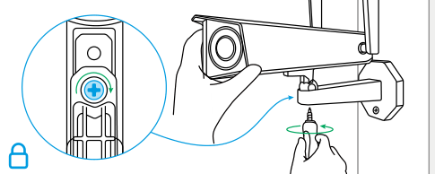

Hotovo! Úspěšně jste připevnili kameru na zeď.

### Namontujte kameru na strop

**Krok 1.**Našroubujte kameru ke stropu.

* Vyvrtejte otvory dle montážní šablony.
* Dále upevněte montážní desku ke stěně horními dvěma šrouby a zavěste na ni kameru.
* Poté upevněte kameru na místo pomocí spodního šroubu.

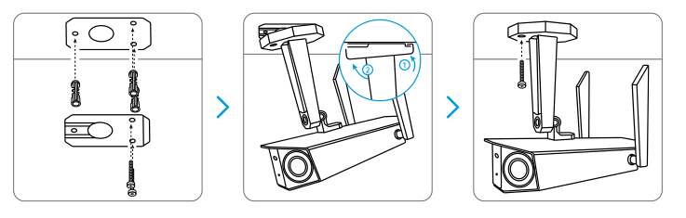

**Krok 2.** Upravte natočení kamery.

Povolte nastavovací šroub na bezpečnostním držáku pomocí šroubováku (který je také součástí balení) a otáčejte kamerou tak dlouho, dokud nezískáte ideální výhled.

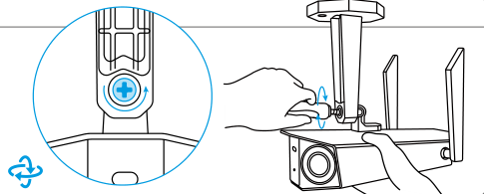

**Krok 3.**Pevně upevněte kameru.

Utáhněte nastavovací šroub, aby kamera zůstala v klidu.

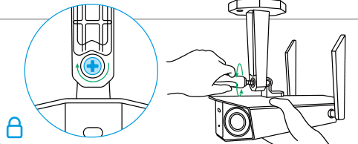

Hotovo! Nyní můžete začít používat kameru.